Tolna Vármegyei SZC Apáczai Csere János Technikum és Kollégium
Vizsgaremek

Készítették:
Bräutigam Péter
Cséplő János
Dombóvár
2026
Tolna Vármegyei SZC Apáczai Csere János Technikum és Kollégium
Szakma megnevezése: informatikai rendszer- és alkalmazás-üzemeltető technikus
A szakma azonosító száma: 506121202
Vizsgaremek
Peter’s & Johnson’s Tech
Háromkampuszos egyetemi hálózat
Készítették:
Bräutigam Péter
Cséplő János
Dombóvár
2026

Tartalomjegyzék
Tartalom
Feladat rövid ismertetése 4
Bevezetés 4
Motiváció 4
Cél 5
Jövőbeli terveink 6
Használt technológiák 7
Hálózatszimulációs szoftver 7
Virtualizációs szoftver 7
Csapatmunkára használt eszközök 7
Fejlesztés módszertan 9
Scrum 9
Hálózat felépítése 10
Általános hálózati struktúra 10
Main Campus (Főkampusz) 10
Main Campus IP címzési táblázat 11
Engineering Campus (Mérnöki kampusz) 12
Engineering Campus IP címzési táblázat 13
Business Campus (Üzleti kampusz) 14
Business Campus IP címzési táblázat 15
Használt protokollok 17
OSPF és OSPFv3 17
Inter-campus routing 19
VLAN-ok és Inter-VLAN routing 19
DHCP és DHCPv6 20
Biztonsági protokollok és eszközök 20
IPSec Site-to-Site VPN 21
Vezeték nélküli hálózat 22
Hálózat működése 24
Intra-campus kapcsolat 24
Inter-campus kapcsolat 24
Internetkapcsolat 26
Redundancia működése 27
Virtuális szerverek (VirtualBox) 29
Windows Server – MAIN-WINSRV01 30
Active Directory Domain Services 32
DNS Server 34
DHCP Server 35
File Services (Fájlmegosztás) 37
Print Services (Nyomtatómegosztás) 38
GPO Szoftvertelepítés 39
Linux Server – ENG-LINSRV01 40
Apache2 Webszerver (HTTP) 41
Automatizált mentés (rsync + cron) 43
Szerverek közötti kapcsolat 45
Tesztelés 46
Packet Tracer hálózat tesztelés 46
Csapatmunka 47
Csapat és szerepkörök 47
Bräutigam Péter (PM) 47
Cséplő János 47
Összegzés 47

Feladat rövid ismertetése

Bevezetés
Minden intézmény működésének alapját a megfelelően átgondolt és kiépített hálózati infrastruktúra alkotja. Egy jól elképzelt hálózat hosszútávon garantálja a hatékony adatforgalmat, a biztonságos kapcsolattartást és a napi teendők zavartalan végrehajtását. Az informatika fejlődésének egyre nagyobb ütemével összhangban az ilyen rendszerek tervezésének és működtetésének szaktudási követelményei is folyamatosan nőnek, bonyolultabb és nagyobb stabilitású megoldásokat igényelve.
Ennek a dokumentációnak az a célja, hogy részletesen bemutassa egy háromkampuszos egyetemi hálózat teljes tervezési és megvalósítási folyamatát. A dokumentum végigköveti az összes lépést a kezdeti tervezés szakaszától egészen a konfiguráció elvégzésén és a tesztelésen át a végső, működőképes rendszer ismertetéséig. A projekt keretein belül három kampuszt, a Main Campus-t (főkampusz), az Engineering Campus-t (mérnöki kampusz) és a Business Campus-t (üzleti kampusz) biztonságos és redundáns hálózati infrastruktúrával látjunk el, Cisco Packet Tracer szimulációban és VirtualBox virtuális gépeken egyaránt.
A vizsgaremek elsősorban két fő elemből tevődik össze: a Cisco Packet Tracer programbanlétrehozottszimulált hálózatból és a VirtualBox-ban működő két igazi virtuális szerverből. A két komponens együtt lefedi az összes vizsgakövetelményt.

Motiváció
A projekt fejlesztését több tényező motiválta. Egyre nagyobb szükségét érezzük annak, hogy az elméleti tudásunkat valós körülmények közötti problémák megoldásában is kamatoztathassuk. Egy ilyen összetett hálózati projekt képességeinket és meglévő ismereteinket alapjaiban próbálja ki, hiszen nem csupán egyszerű konfigurációs feladatokról van szó, hanem egy átfogó, többrétegű architektúra megtervezéséről és kivitelezéséről.
Emellett fontosnak tartjuk, hogy megismerkedjünk a modern vállalati hálózatokban alkalmazott technológiákkal, protokollokkal és biztonsági megoldásokkal. Az IPv6 terjedese, a redundáns topológiák szükségessége, a VLAN-alapú szegmentáció és a dinamikus routing protokollok ismerete ma már alapvető elvárás a munkaerőpiacon.
Nem utolsósorban a csapatmunka és a Scrum szerű fejlesztési folyamat gyakorlása is kiemelkedett motivációnak számít. A valódi projektek több emberből álló csapatok koordinált munkáját igénylik, és az agilis fejlesztési metodológiák alkalmazása hozzásegít minket ahhoz, hogy a jövőben hasonló feladatokhoz struktúráltan és hatékonyan közelítsünk.

Cél
A vizsgaremek fő célja egy háromkampuszos, valósághű és funkcionálisan teljes egyetemi hálózat megtervezése, konfigurálása és dokumentálása. A projekt során a következő konkrét célkitűzéseket határoztuk meg:
- Full mesh topológia kialakítása mindhárom kampuszon belül, amely maximális redundanciát és hibatoleranciát biztosít
- VLAN-alapú szegmentáció megvalósítása (dolgozók, laborok, nyomtatók, WiFi vendégek, szerverek)
- IPv4 és IPv6 dual stack implementálása VLSM-alapú címzéssel
- OSPF és OSPFv3 dinamikus routing beállítása kampuszon belül, statikus útvonalak az inter-campus forgalomhoz
- Biztonsági intézkedések megvalósítása: ACL-ek, DHCP snooping, port-security, Root Guard
- ASA tűzfal és NAT konfiguráció a perimeter védelem érdekében
- IPSec Site-to-Site VPN kialakítása az Engineering és Business kampuszok között
- Vezeték nélküli hálózat kiépítése WPA2-PSK titkosítással
- Windows Server virtuális gép telepítése és konfigurálása (Active Directory, DNS, DHCP, File Services, Print Services, GPO)
- Linux szerver virtuális gép telepítése és konfigurálása (Apache2 webszerver, automatizált rsync mentés)
- Átfogó tesztelés és dokumentálás

Jövőbeli terveink
A jelenlegi projekt sikeres befejezése után számos irányban lehet továbbfejleszteni a rendszert. Rövid távon tervezzük egy központi WLAN kontroller bevezetését, amely lehetővé tenné az átjáró-mentes mobilitás biztosítását a kampuszok épületei között.
- Sávszélesség növelése és új hálózati technológiák bevezetése kiemelkedő prioritást képez, különösen a laborok számára
- SNMP-alapú hálózati menedzsment, NetFlow forgalomelemzés és Syslog-alapú naplózás bevezetése a folyamatos monitorozás érdekében
- Az IPv6-ra való teljes átállás és egy SDN architektúra kiértékelése, amely a hálózati vezérlési síkot szoftveres kontrollerre tolja ki
- A hálózati támadások ellen hatékony IDS/IPS rendszer bevezetése és a tűzfal szabályok finomítása

Használt technológiák

Hálózatszimulációs szoftver
Cisco Packet Tracer
- A Cisco Packet Tracer egy vizuális, interaktív hálózatszimulációs és vizualizációs eszköz, amelyet kimondottan oktatási célokra fejlesztett ki a Cisco Systems. Lehetővé teszi, hogy valódi fizikai eszközök nélkül is megvalósítsunk és teszteljunk összetett hálózati konfigurációkat. A projektben a 9.0.0-ás verziót használtuk.
- Valódi Cisco IOS parancssori felület használata – ami valósághű körülményeket biztosít a konfiguráció és hibaelárítás területén

Virtualizációs szoftver
Oracle VirtualBox
- A VirtualBox egy nyilt forráskódú, ingyenes x86 és AMD64/Intel64 virtualizációs szoftver, amely lehetővé teszi, hogy egyetlen fizikai számítógépen több virtuális gép fusson egyszerre
- A projektben a VirtualBox két virtuális gépnek ad otthont: a Windows Server alapút képező MAIN-WINSRV01-nek és a Linux alapú ENG-LINSRV01-nek

Csapatmunkára használt eszközök
Jira
- A Jira az Atlassian által fejlesztett, széles körben elterjedt projekt- és feladatkezelő szoftver, amely elsősorban szoftverfejlesztési és IT-projektekhez készült, de általános projektmenedzsmentre is kiválóan alkalmazható. A webalapú Atlassian-felületen keresztül sprint alapú tervezést, feladatkiosztást, prioritizálást és haladáskövetést végeztünk, amely átlátható képet biztosított a csapat számára az aktuális teendőkről és a projekt előrehaladásáról.
Git
- A Git egy verziókezelő rendszer, amely a kód változásainak hatékony kezelését teszi lehetővé. Lehetővé teszi a fájlok változatainak nyomon követését, az együttműködést, és az esetleges hibák visszaállítását.
Discord
- A Discord egy többfunkciós kommunikációs platform, amelyet hang-, video- és szöveges kommunikációra használtunk a csapatmunka során. A megbeszélések, képernyőmegosztás és egyéb kommunikációs tevékenységek kezelése mind ezen a platformon keresztül történt.

Fejlesztés módszertan

Scrum
- A Scrum adaptív megközelítést támogat, lehetové téve a csapatnak, hogy gyorsan reagaljon a változásokra. Minden sprint elején az elvégzendő feladatok prioritás szerint vannak rendezve.
- A Scrum támogatja a csapatmunkát azáltal, hogy világos szerepköröket és felelősségeket határoz meg.
- A Product Backlog tartalmazza az összes funkciót, fejlesztést és javítást, amelyek prioritás szerint rendezve állnak. A csapat mindig pontos képpel rendelkezik a haladásról.
- A sprintek általában 1–4 hétig tartanak, ezáltal gyors visszajelzést tesznek lehetővé.
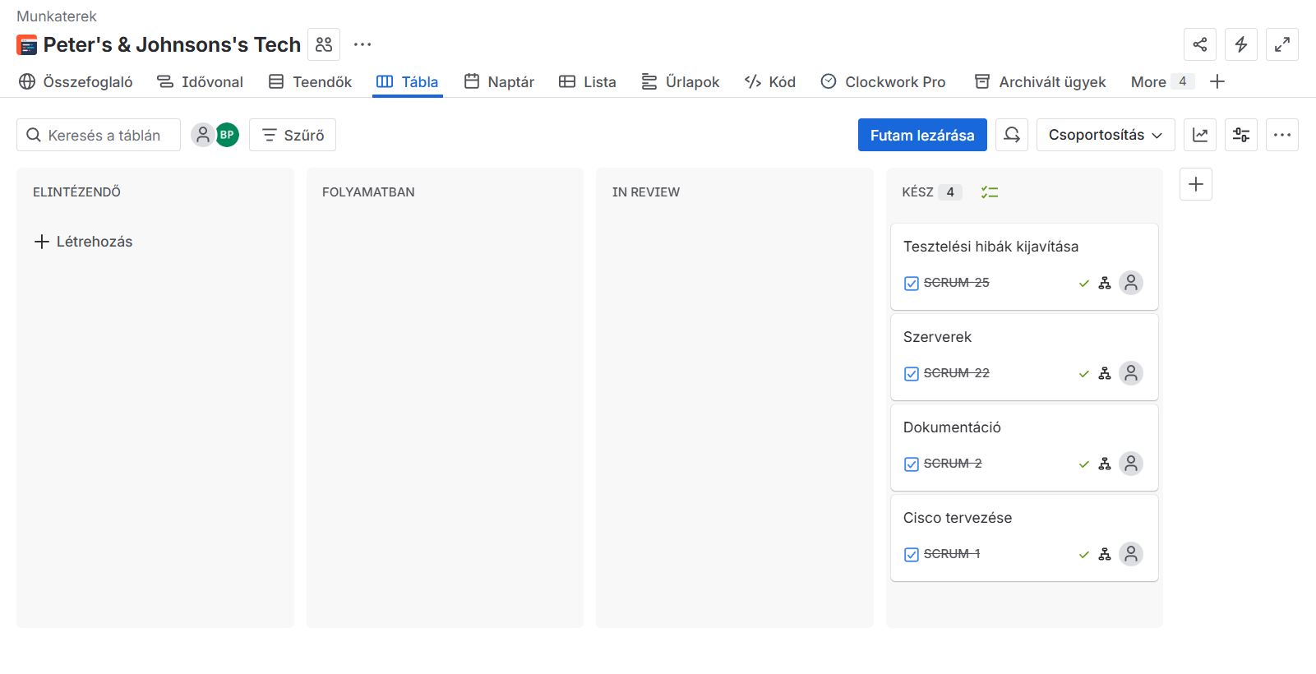

Hálózat felépítése

Általános hálózati struktúra
- A hálózat három kampuszból áll: Main Campus (főkampusz), Engineering Campus (mérnöki kampusz) és Business Campus (üzleti kampusz)
- Minden kampuszon belül négy router (R1–R4) alkotja a gerincet teljes hálós (full-mesh) topológiában
- A kampuszok közötti összeköttetést WAN linkek és statikus útvonalak biztosítják az egyes R1 routerek között
- A hálózat teljes egészében dual-stack IPv4/IPv6 protokollt alkalmaz VLSM címzéssel
- Mindhárom kampuszon hat VLAN van kialakítva: VLAN 10 (dolgozók), VLAN 20 (laborok), VLAN 30 (nyomtatók), VLAN 40 (szerverek), VLAN 50 (wifi vendeg), VLAN 60 (wifi admin)
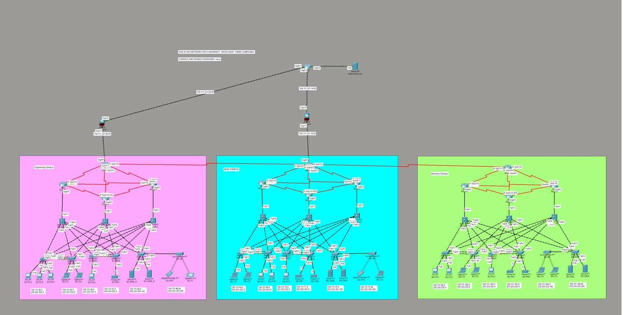

Main Campus (Főkampusz)
A Main Campus a háromkampuszos hálózat központi eleme, amelyen a Windows Server (MAIN-WINSRV01) is üzemel. Négy router (MC-R1, MC-R2, MC-R3, MC-R4) alkotja a kampusz gerincet full-mesh topológiában. Az MC-R1 a főkampusz kilépő routere, amely WAN linkeken keresztül kapcsolódik az Engineering és Business kampuszok R1 routereihez.
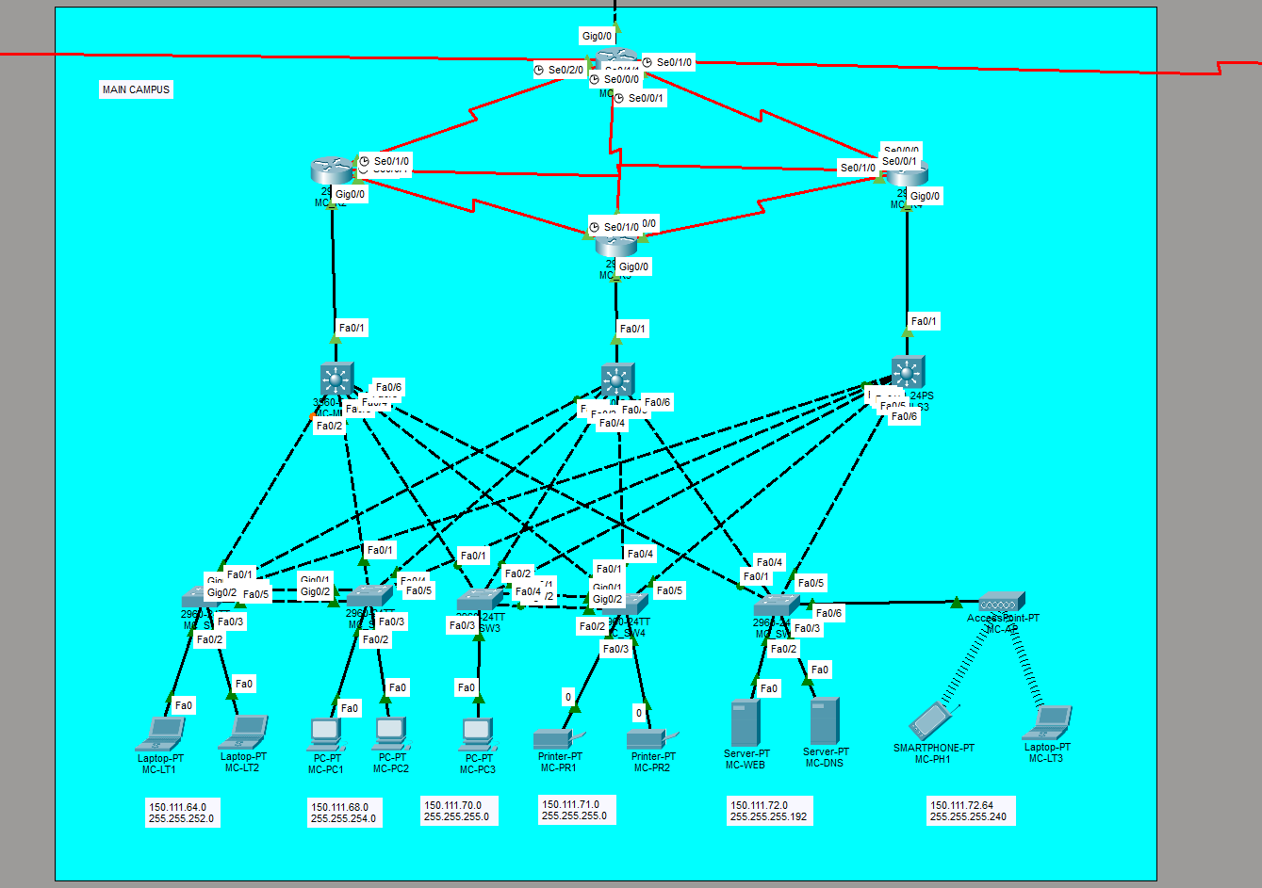
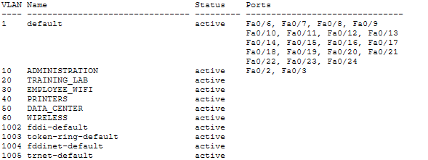

Main Campus IP címzési táblázat

VLAN / Link | IPv4 Hálózat | Alhálózati maszk | Átjáró | IPv6 prefix
VLAN 10 (Staff) | 150.111.64.0 | 255.255.252.0 | 150.111.64.1 | 2001:ABCD:E0:1:10::/64
VLAN 20 (Lab) | 150.111.68.0 | 255.255.254.0 | 150.111.68.1 | 2001:ABCD:E0:2:20::/64
VLAN 30 (Printer) | 150.111.70.0 | 255.255.255.0 | 150.111.70.1 | 2001:ABCD:E0:3:30::/64
VLAN 40 (Server) | 150.111.71.0 | 255.255.255.0 | 150.111.71.1 | 2001:ABCD:E0:4:40::/64
VLAN 50 (WiFi vendeg) | 150.111.72.0 | 255.255.255.192 | 150.111.72.1 | 2001:ABCD:E0:5:50::/64
VLAN 60 (WiFi admin) | 150.111.72.64 | 255.255.255.240 | 150.111.72.65 | 2001:ABCD:E0:6:60::/64
P2P R1-R2 | 150.111.72.80 | 255.255.255.252 | – | 2001:ABCD:E1:FF10::/126
P2P R1-R3 | 150.111.72.84 | 255.255.255.252 | – | 2001:ABCD:E1:FF20::/126
P2P R1-R4 | 150.111.72.88 | 255.255.255.252 | – | 2001:ABCD:E1:FF30::/126
P2P R2-R3 | 150.111.72.92 | 255.255.255.252 | – | 2001:ABCD:E1:FF35::/126
P2P R2-R4 | 150.111.72.96 | 255.255.255.252 | – | 2001:ABCD:E1:FF15::/126
P2P R3-R4 | 150.111.72.100 | 255.255.255.252 | – | 2001:ABCD:E1:FF25::/126

Engineering Campus (Mérnöki kampusz)
Az Engineering Campus a műszaki és mérnöki karoknak ad otthont, és a Linux szerver (ENG-LINSRV01) Packet Tracer-beli megfelelője (EC-WEB_S) is itt található. Az EC-R1 a WAN linken keresztül kapcsolódik az MC-R1 és BC-R1 routerekhez, és az IPSec VPN tunnel egyik végpontja is itt van.
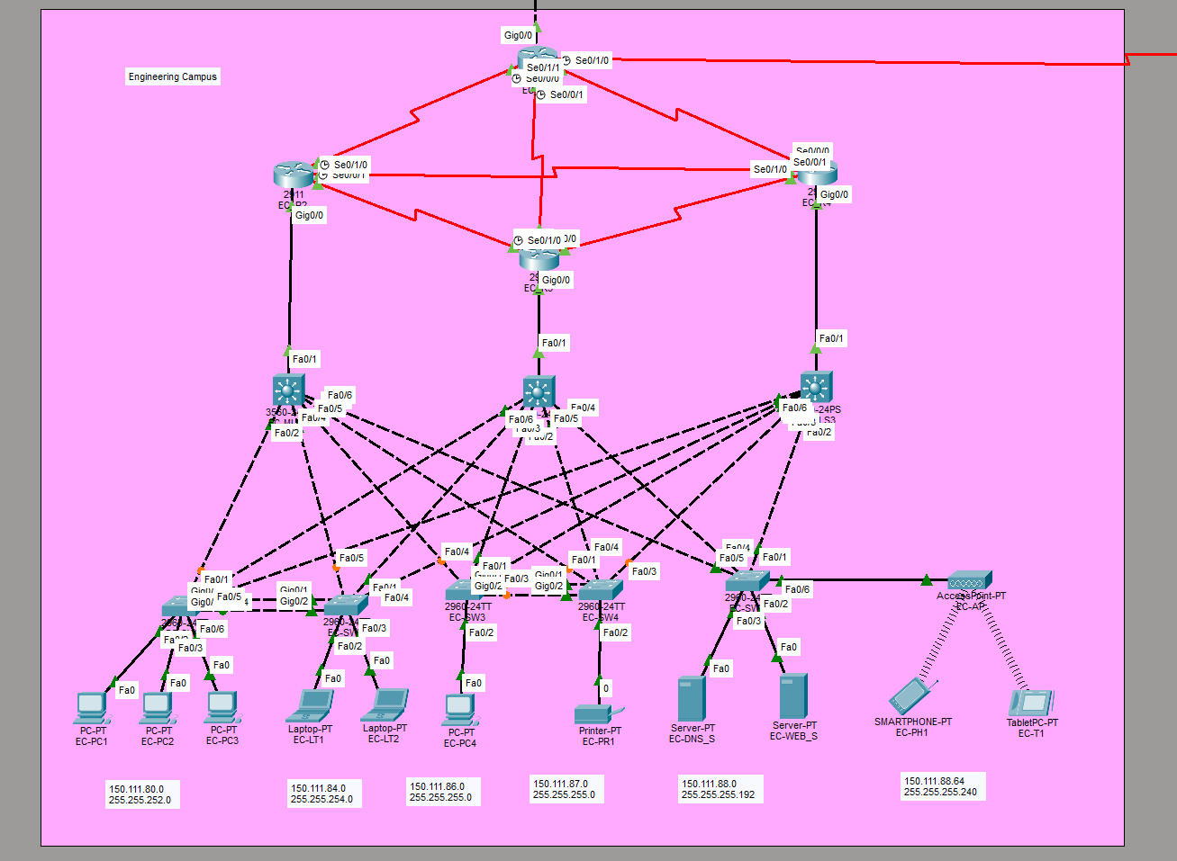
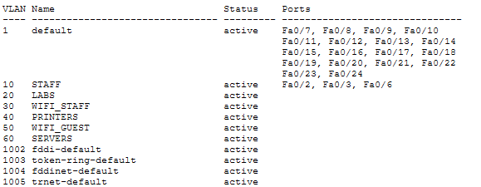

Engineering Campus IP címzési táblázat

VLAN / Link | IPv4 Hálózat | Alhálózati maszk | Átjáró | IPv6 prefix
VLAN 10 (Staff) | 150.111.80.0 | 255.255.252.0 | 150.111.80.1 | 2001:ABCD:E0:7:10::/64
VLAN 20 (Lab) | 150.111.84.0 | 255.255.254.0 | 150.111.84.1 | 2001:ABCD:E0:8:20::/64
VLAN 30 (Printer) | 150.111.86.0 | 255.255.255.0 | 150.111.86.1 | 2001:ABCD:E0:9:30::/64
VLAN 40 (Server) | 150.111.87.0 | 255.255.255.0 | 150.111.87.1 | 2001:ABCD:E0:10:40::/64
VLAN 50 (WiFi vendeg) | 150.111.88.0 | 255.255.255.192 | 150.111.88.1 | 2001:ABCD:E0:11:50::/64
VLAN 60 (WiFi admin) | 150.111.88.64 | 255.255.255.240 | 150.111.88.65 | 2001:ABCD:E0:12:60::/64
P2P R1-R2 | 150.111.88.80 | 255.255.255.252 | – | 2001:ABCD:E1:FF11::/126
P2P R1-R3 | 150.111.88.84 | 255.255.255.252 | – | 2001:ABCD:E1:FF21::/126
P2P R1-R4 | 150.111.88.88 | 255.255.255.252 | – | 2001:ABCD:E1:FF31::/126
P2P R2-R3 | 150.111.88.92 | 255.255.255.252 | – | 2001:ABCD:E1:FF36::/126
P2P R2-R4 | 150.111.88.96 | 255.255.255.252 | – | 2001:ABCD:E1:FF16::/126
P2P R3-R4 | 150.111.88.100 | 255.255.255.252 | – | 2001:ABCD:E1:FF26::/126

Business Campus (Üzleti kampusz)
A Business Campus az üzleti és gazdaságtudományi karoknak ad otthont. A BC-R1 az MC-R1-hez és az EC-R1-hez is csatlakozik WAN linkeken keresztül, és az IPSec VPN tunnel másik végpontja is ezen a kampuszon található.
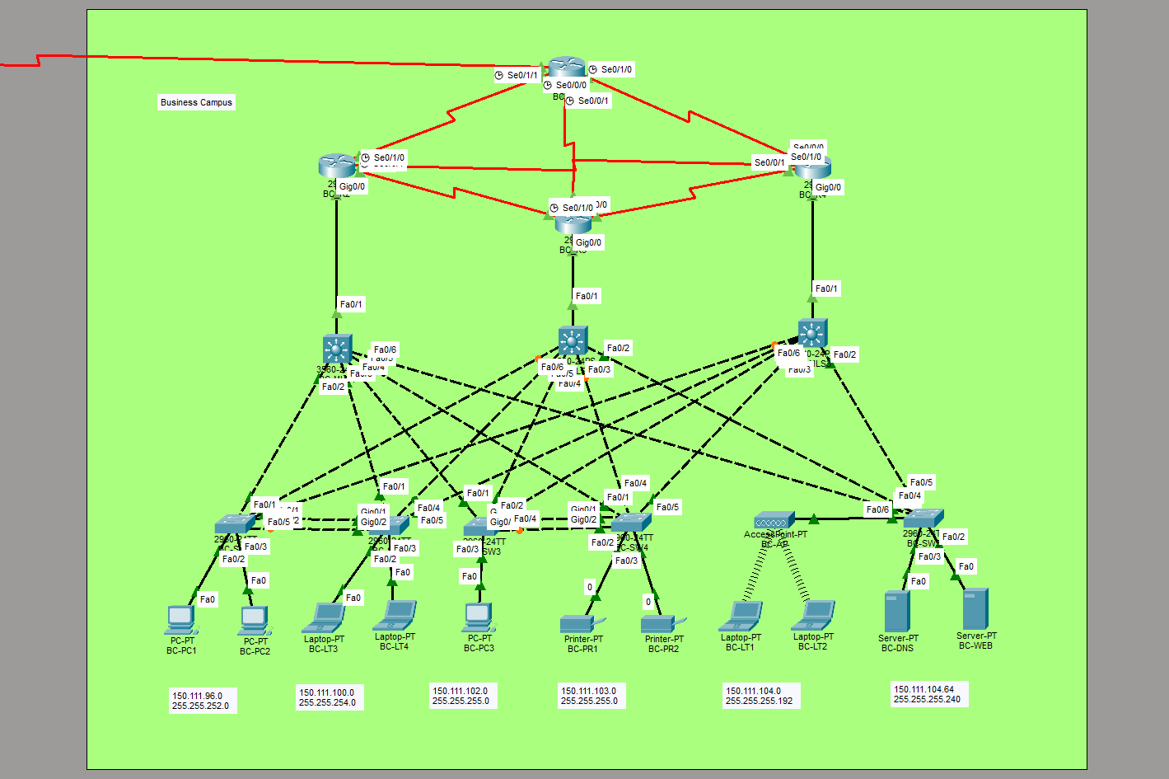
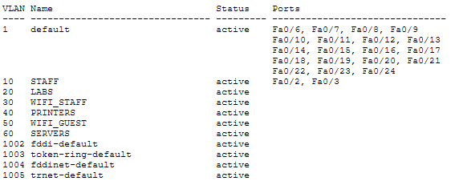

Business Campus IP címzési táblázat

VLAN / Link | IPv4 Hálózat | Alhálózati maszk | Átjáró | IPv6 prefix
VLAN 10 (Staff) | 150.111.96.0 | 255.255.252.0 | 150.111.96.1 | 2001:ABCD:E0:13:10::/64
VLAN 20 (Lab) | 150.111.100.0 | 255.255.254.0 | 150.111.100.1 | 2001:ABCD:E0:14:20::/64
VLAN 30 (Printer) | 150.111.102.0 | 255.255.255.0 | 150.111.102.1 | 2001:ABCD:E0:15:30::/64
VLAN 40 (Server) | 150.111.103.0 | 255.255.255.0 | 150.111.103.1 | 2001:ABCD:E0:16:40::/64
VLAN 50 (WiFi vendeg) | 150.111.104.0 | 255.255.255.192 | 150.111.104.1 | 2001:ABCD:E0:17:50::/64
VLAN 60 (WiFi admin) | 150.111.104.64 | 255.255.255.240 | 150.111.104.65 | 2001:ABCD:E0:18:60::/64
P2P R1-R2 | 150.111.104.80 | 255.255.255.252 | – | 2001:ABCD:E1:FF12::/126
P2P R1-R3 | 150.111.104.84 | 255.255.255.252 | – | 2001:ABCD:E1:FF22::/126
P2P R1-R4 | 150.111.104.88 | 255.255.255.252 | – | 2001:ABCD:E1:FF32::/126
P2P R2-R3 | 150.111.104.92 | 255.255.255.252 | – | 2001:ABCD:E1:FF37::/126
P2P R2-R4 | 150.111.104.96 | 255.255.255.252 | – | 2001:ABCD:E1:FF17::/126
P2P R3-R4 | 150.111.104.100 | 255.255.255.252 | – | 2001:ABCD:E1:FF27::/126

Használt protokollok

OSPF és OSPFv3
Az OSPF (Open Shortest Path First) egy link-állapot alapú dinamikus routing protokoll, amelyet IPv4 hálózatokban alkalmazunk, míg az OSPFv3 annak IPv6-os változata. Mindkét protokollt használtuk: az OSPF-et az IPv4 forgalom dinamikus irányítására kampuszon belül, az OSPFv3-at pedig az IPv6 routing megvalósítására.
- Minden kampuszban egyetlen OSPF területet (Area 0) definiáltunk. Az egyes routerek egyedi router-ID-kkel rendelkeznek: MC-R1 – 1.1.1.1, MC-R2 – 2.2.2.2, MC-R3 – 3.3.3.3, MC-R4 – 4.4.4.4 stb.
- Az OSPF passziv interfész beállítás megakadályozza, hogy a végeszközökhöz felvezető interfészeken szükségtelen OSPF hello csomagok küldődjenek
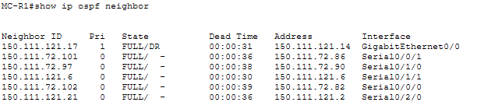
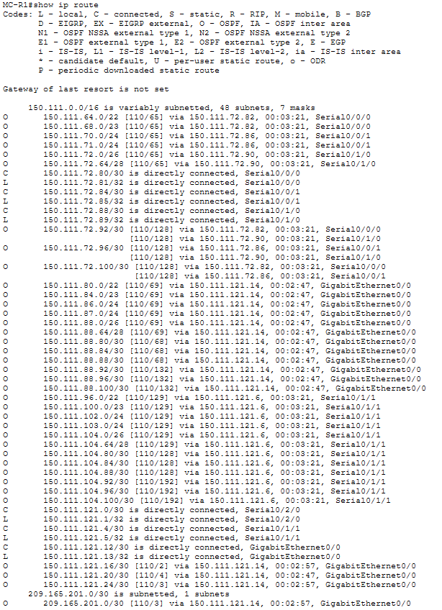

Inter-campus routing
A kampuszok közötti forgalmat szintén az OSPF protokoll kezeli, mivel mindhárom kampusz ugyanabban az OSPF Area 0-ban működik. Az MC-R1, EC-R1 és BC-R1 routerek WAN linkeken keresztül kapcsolódnak egymáshoz, és ezeken a serial interfészeken is fut az OSPF szomszédság. Ennek köszönhetően a kampuszok közötti útvonalak dinamikusan tanulódnak, és link meghibásodása esetén az OSPF automatikusan megkeresi az alternatív útvonalat – ezzel biztosítva a teljes hálózat szintű redundanciát is.

VLAN-ok és Inter-VLAN routing
A VLAN (Virtual Local Area Network) technológia lehetővé teszi, hogy egyetlen fizikai hálózati infrastruktúrán belül több logikailag elkülönült szegmens működjön. Minden kampuszon hat VLAN-t hoztunk létre. Az inter-VLAN routing a Layer 3 switcheken keresztül valósul meg SVI (Switched Virtual Interface) interfészekkel.
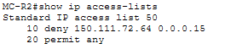
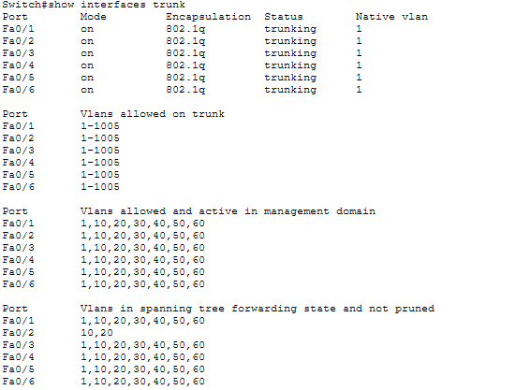

DHCP és DHCPv6
Az automatikus IP címkiosztás DHCP segítségével valósul meg. A Main Campus-on a Windows Server (MAIN-WINSRV01) nyújtja a DHCP szolgáltatást két scope-pal: VLAN 10 (staff) és VLAN 60 (wifi admin). Az IPv6 címzéshez SLAAC mechanizmust alkalmazunk.
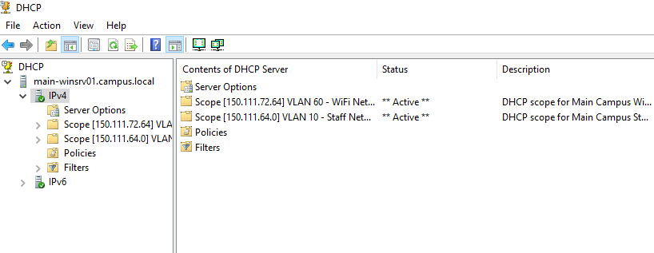

Biztonsági protokollok és eszközök

Banner MOTD
- A Message of the Day banner egy szöveges üzenet, amelyet a hálózati eszköz megjelenít a csatlakozás során. Figyelmezteti a felhasználókat az engedélyezetlen hozzáférés következményeire.

Banner Login
- A Login banner egy speciális szöveg, amely a felhasználónak még a bejelentkezés előtt jelenik meg.

SSH
- Az SSH egy titkosított hálózati protokoll, amely lehetővé teszi a biztonságos távoli hozzáférést a hálózati eszközökhöz. A projektben SSH v2-t konfiguráltunk minden router és switch eszközön.

Konzol kapcsolat
- A konzolvonalak jelszóvédelemmel vannak ellátva, és a fizikai hozzáférés korlátozása is be van állítva. A konzolhoz csak titkosított jelszóval (service password-encryption) lehet hozzáférni.

Privilégiumos mód védelme
- Az enable secret egy titkosított jelszó, amelyet akkor kér az eszköz, ha a felhasználó privilégiumos módba kíván lépni (enable parancs).
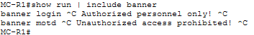
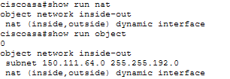

IPSec Site-to-Site VPN
Az Engineering és Business kampuszok közötti titkosított kommunikációt IPSec Site-to-Site VPN biztosítja. A VPN konfigurációban IKE Phase 1 paraméterként AES-256 titkosítást, SHA hitelesítési algoritmust és Diffie-Hellman Group 2 kulcscserét alkalmazunk. A VPN tunnel az EC-R1 és BC-R1 routerek között van felépítve.
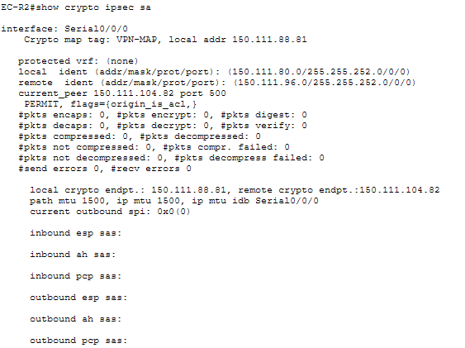

Vezeték nélküli hálózat
Minden kampuszon Wireless Access Point-ok (AP) vannak elhelyezve, amelyek az adott kampusz VLAN infrastruktúrájába illeszkednek. Különböző SSID-k különböző VLAN-okhoz vannak rendelve, WPA2-PSK titkosítással védve.
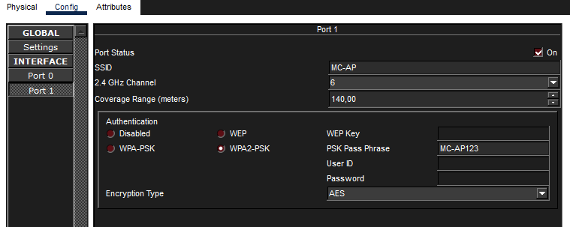
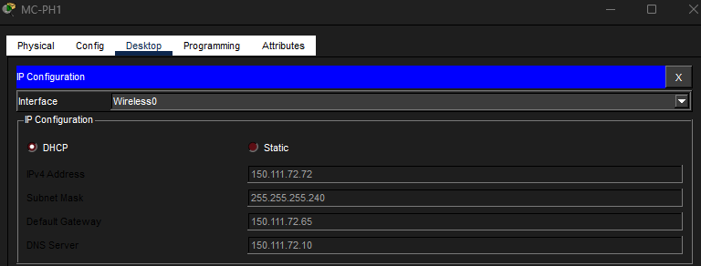

Hálózat működése

Intra-campus kapcsolat
Minden egyes kampuszon belül a hálózat teljes lefedettséget nyújt az összes VLAN és eszköz számára. A full-mesh router topológia garantálja, hogy egyetlen router vagy link meghibásodása esetén is fenntart a kapcsolat, hiszen az OSPF automatikusan felfedezi és alkalmazza az alternatív útvonalakat.
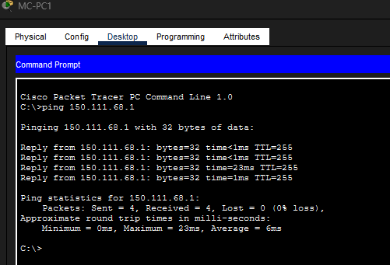
VLAN10 -> VLAN20

Inter-campus kapcsolat
A kampuszok közötti kommunikáció WAN linkeken és statikus útvonalakon keresztül valósul meg. A ping tesztek bemutatják, hogy mindkét irányban sikeresen kommunikálnak a kampuszok egymással. Az IPv4 és IPv6 egyaránt működik az inter-campus útvonalakon.
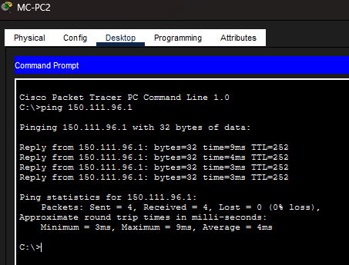
Main Campus kliens -> Engineering Campus
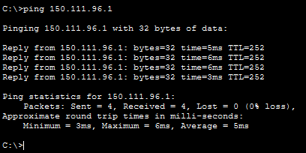
Main Campus kliens -> Business Campus
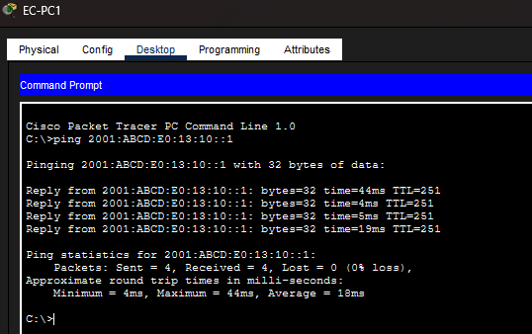
Engineering Campus kliens -> Business Campus IPv6-on keresztűl
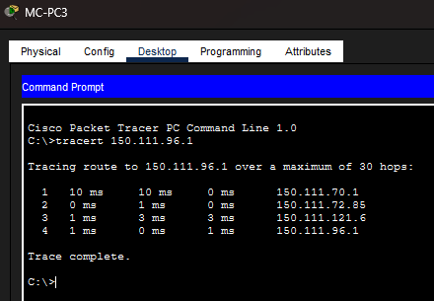

Internetkapcsolat
Mindkét kampuszból elérhető az internetes szimulációban előkészített WWW szerver, amely a külső internet elérést reprezentálja. A NAT konfiguráció gondoskodik a belső címek fordításáról.
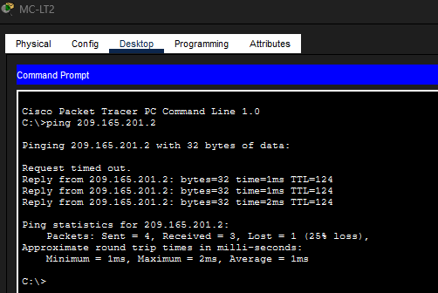
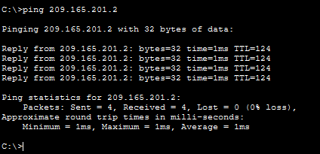

Redundancia működése
A full-mesh topológia redundanciáját úgy teszteltük, hogy szimuláltuk egy-egy link kiesését. Az OSPF protokoll az érintő link kikapcsolását követően automatikusan átszámította a routing táblázatokat, és az alternatív útvonalakon tovább zajlott a forgalom.
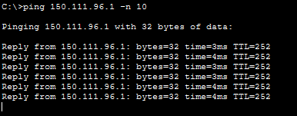

Virtuális szerverek (VirtualBox)
A vizsgakövetelmények szerint két virtuális szervert kellett kiépíteni: egy Windows szervert és egy Linux szervert, amelyek együttesen lefedik az összes előírt szolgáltatást. Mindkét szerver VirtualBox virtuális gépen fut, és a CampusNet nevű NAT Network-ön keresztül kommunikálnak egymással és az internettel.
- CampusNet NAT Network címtartomány: 150.111.72.0/26
- Windows Server (MAIN-WINSRV01) IP címe: 150.111.72.10/26
- Linux Server (ENG-LINSRV01) IP címe: 150.111.72.20/26
- Alapértelmezett átjáró: 150.111.72.1

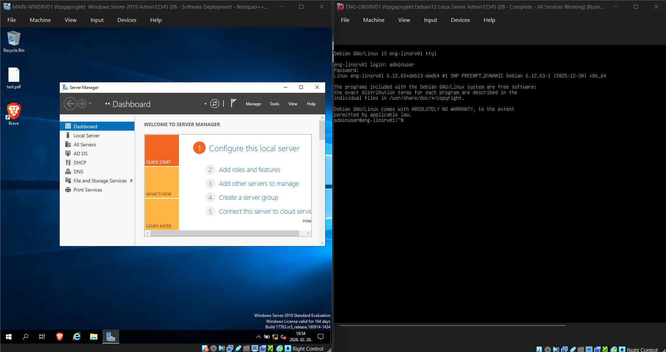
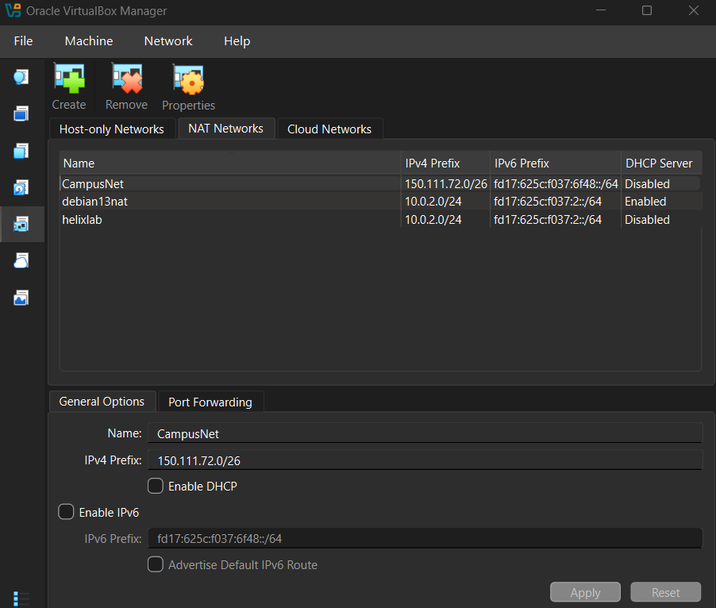

Windows Server – MAIN-WINSRV01
A Windows Server 2019 Standard operációs rendszert használó szerver hat különböző szolgáltatást nyújt a követelményeknek megfelelően. IP címe 150.111.72.10/26, átjárója 150.111.72.1, a domén neve campus.local.
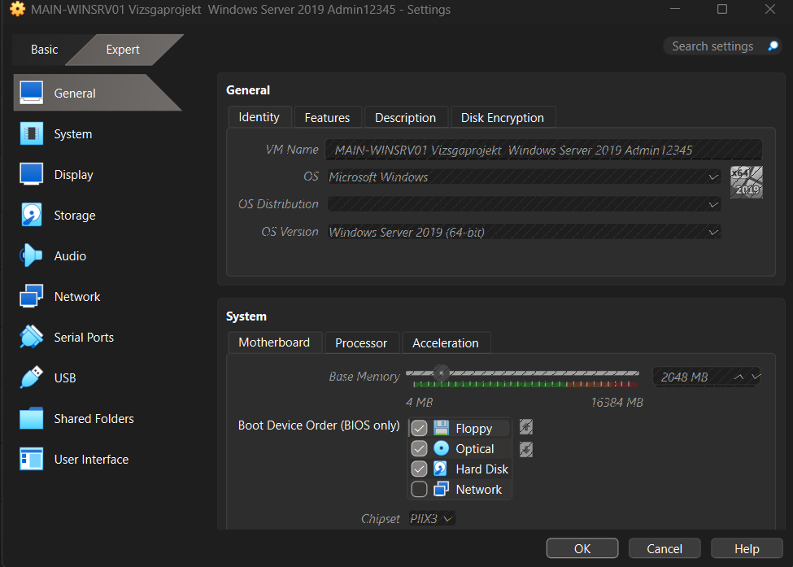
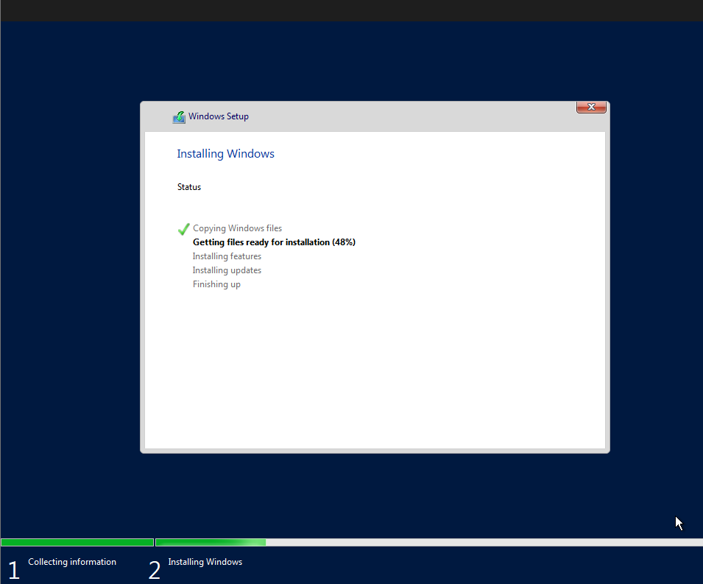
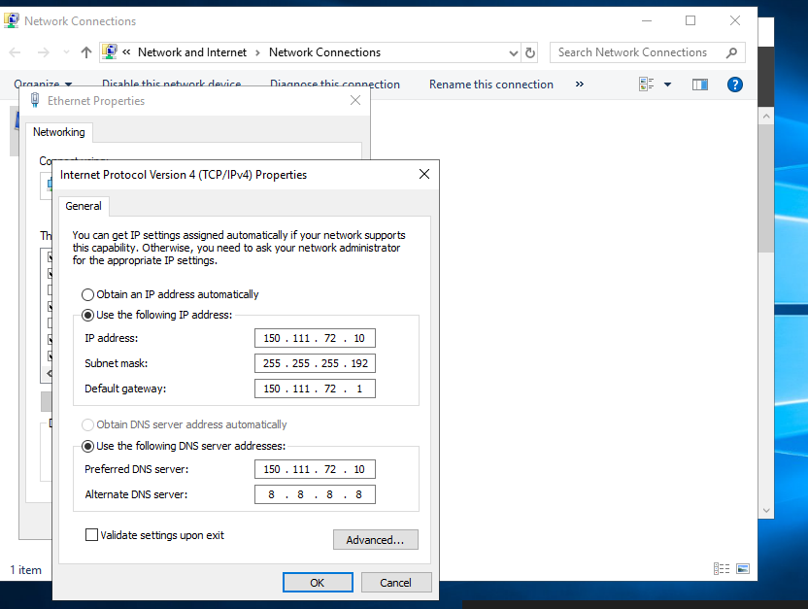

Active Directory Domain Services
Az Active Directory Domain Services (AD DS) központi könyvtárszolgáltatásként tárolja és kezeli az összes felhasználó, csoport, számítógép és hálózati erőforrás adatait. A projektben a campus.local domaint hoztuk létre. Létrehoztunk felhasználói csoportokat (staff, students, admins) és számítógép fiókokat.
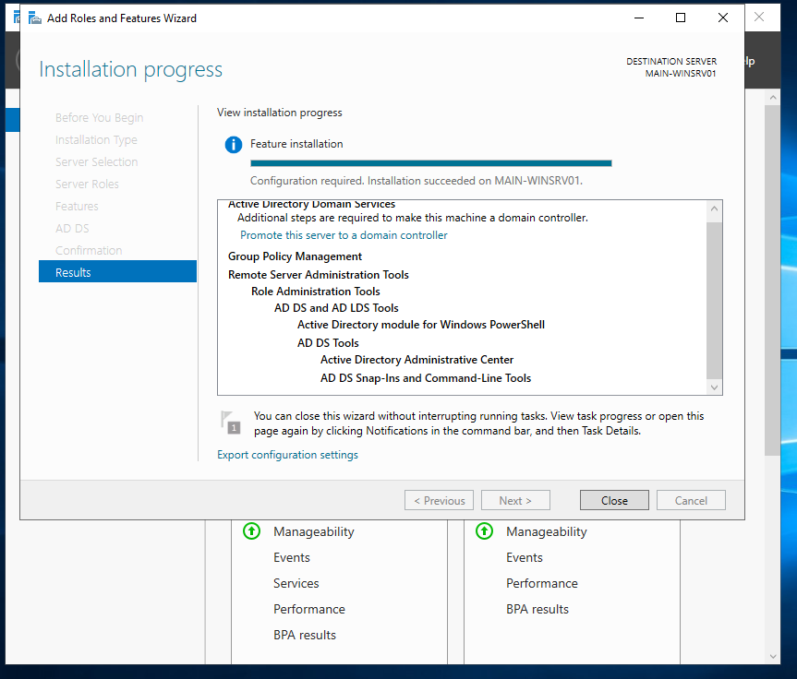
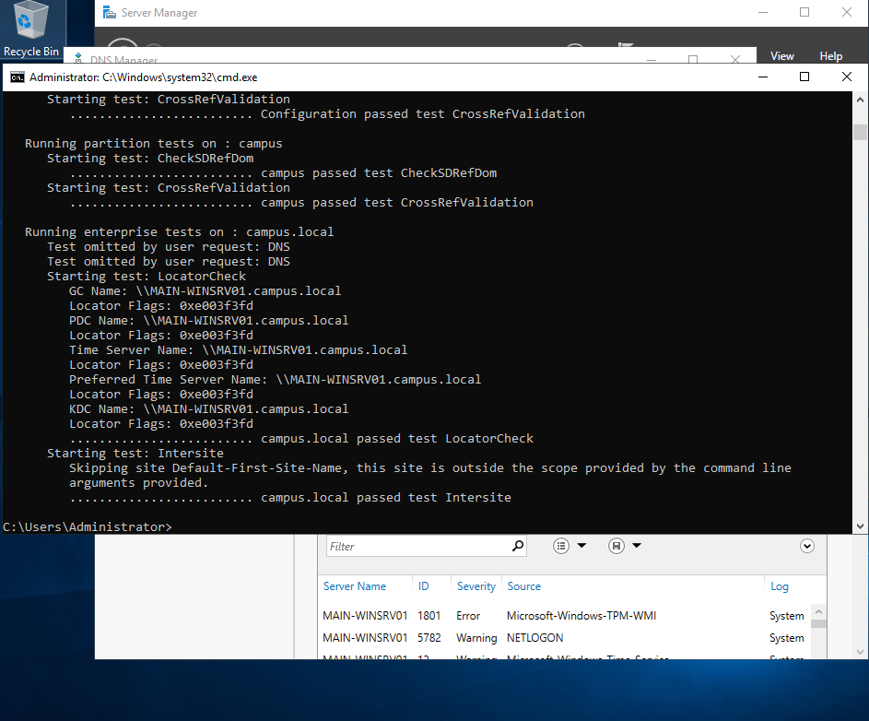

DNS Server
A DNS szerver kezeli a campus.local zóna rekordjait, forward és reverse lookup zónákkal egyaránt. Ezzel a domainen belüli névfeloldás működik, és a kliensek elérhetik a szerver és megosztott erőforrásokat név alapján is.
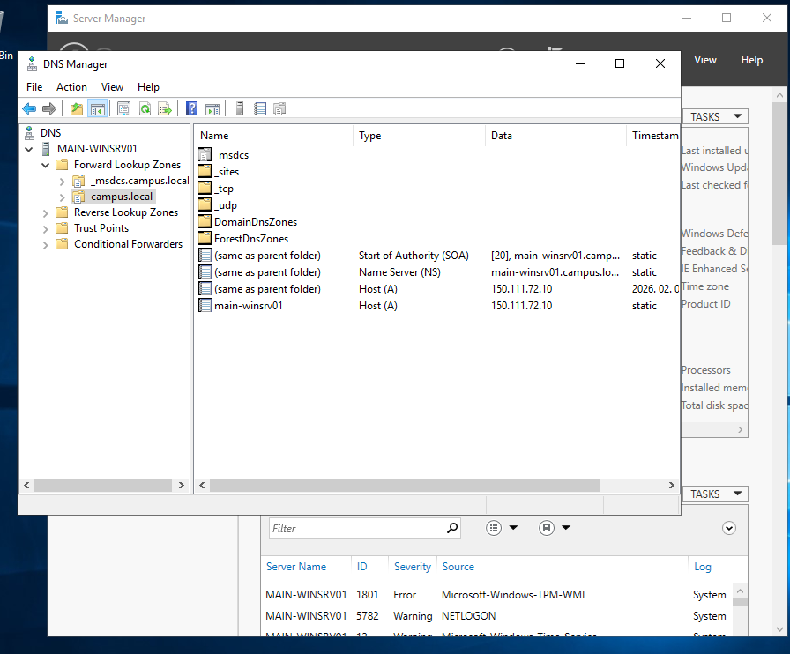
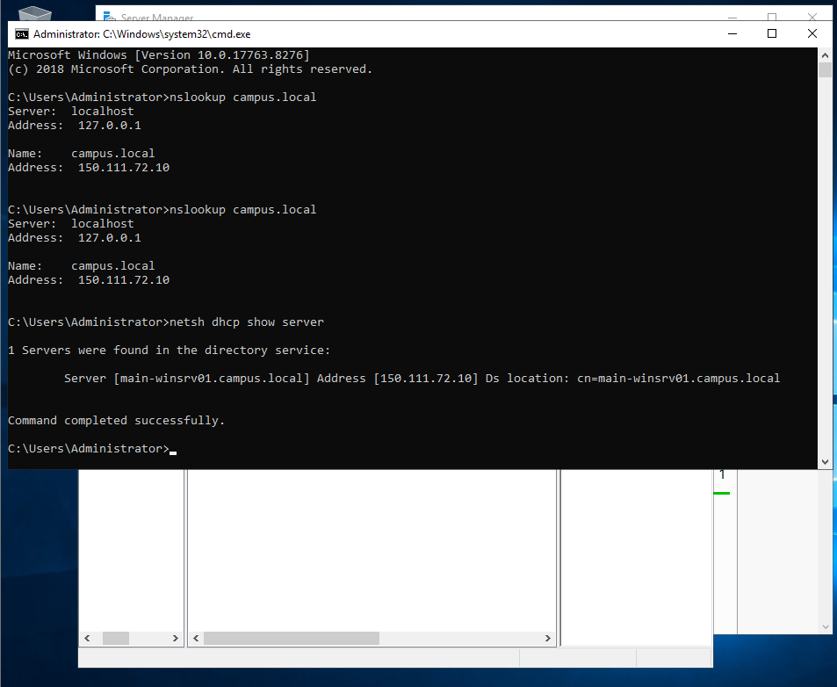

DHCP Server
Két DHCP scope-ot hoztunk létre: egyet a VLAN 10 (staff) szegmenshez és egyet a VLAN 60 (wifi admin) szegmenshez. Minden scope-ban megadtuk a kiosztható címtartományt, az alhálózati maszkot, az alapértelmezett átjárót, a DNS szerver címét és a bérlési időt.
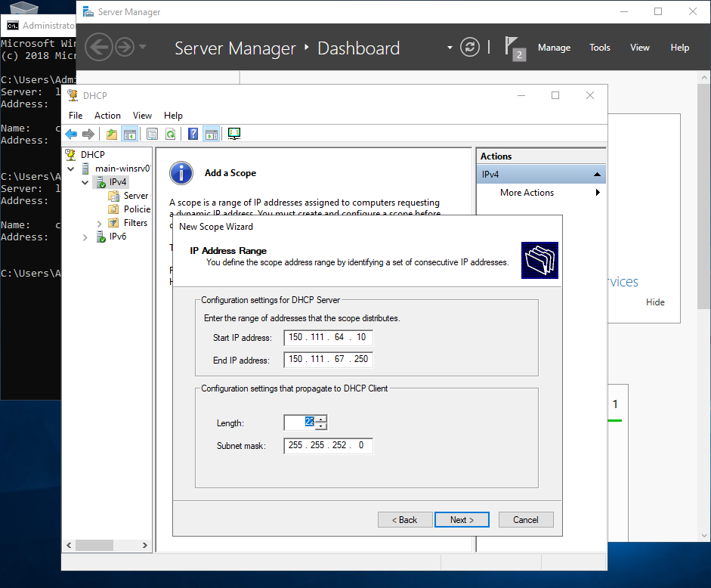
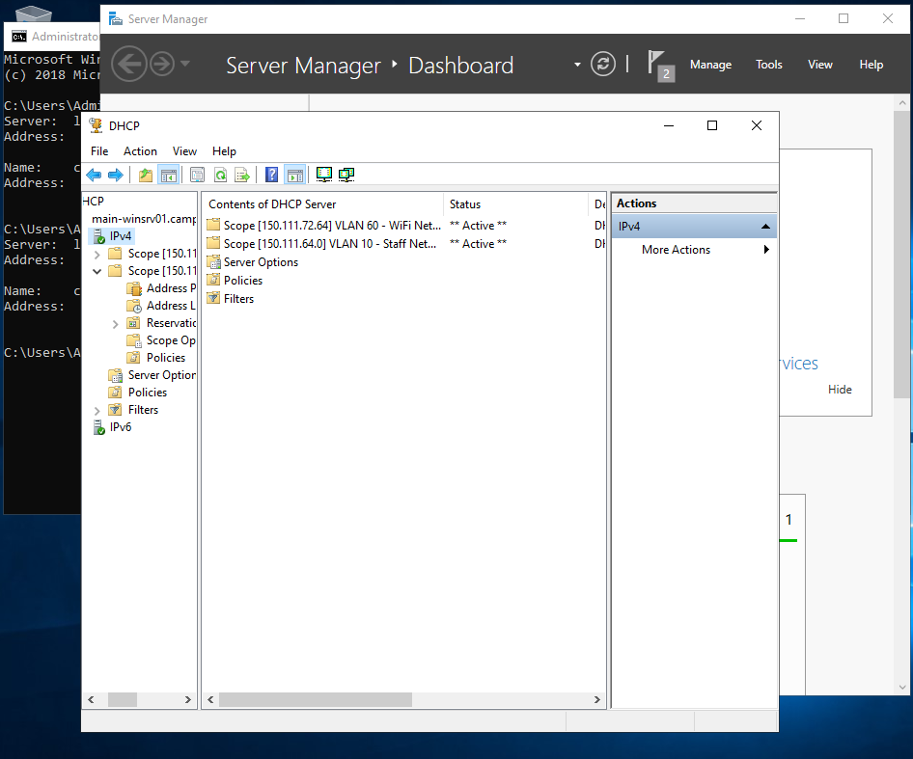

File Services (Fájlmegosztás)
Három megosztott mappát hoztunk létre: Staff-Share (csak staff csoport számára), Public (mindenki számára) és Departments (részlegek szerint). A megosztott mappákhoz az NTFS jogosultságokat AD DS csoportokhoz rendelve állítottuk be.
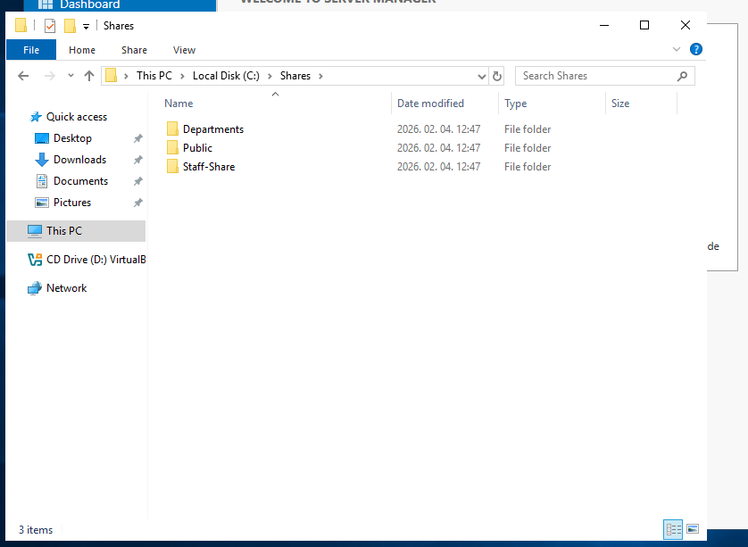

Print Services (Nyomtatómegosztás)
A Windows Server Print Services Role-t telepítettünk, és két virtuális nyomtatót konfiguráltunk Microsoft XPS Document Writer alapján. Az egyes nyomtatókhoz szükséges jogosultságokat az AD DS csoportokon keresztül kezeltük.
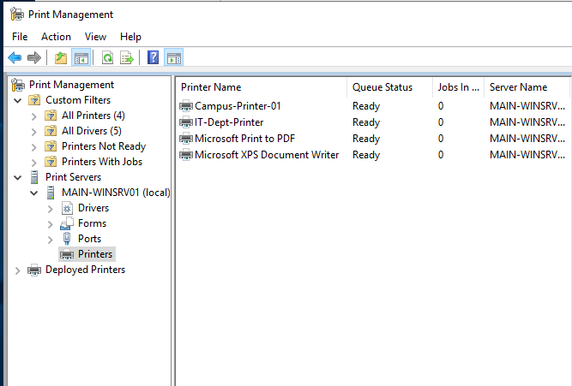

GPO Szoftvertelepítés
A Group Policy Object (GPO) szoftvertelepítés segítségével központilag telepítettünk szoftvert a tartományba lépő kliensekre. A Notepad++ telepítői csomagot (.msi) egy megosztott mappába helyeztük, majd egy GPO-t hoztunk létre a User Configuration – Software Installation szakasz alatt.
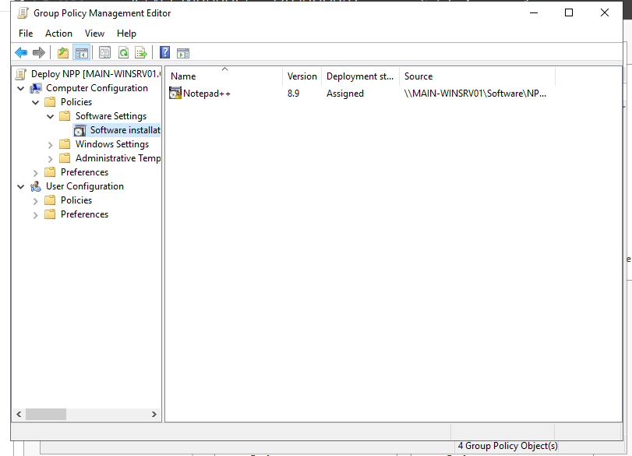

Linux Server – ENG-LINSRV01
A Debian GNU/Linux 13 operációs rendszert használó szerver IP címe 150.111.72.20/26, átjárója 150.111.72.1, DNS szervere a Windows Server (150.111.72.10), hostname-ja ENG-LINSRV01.
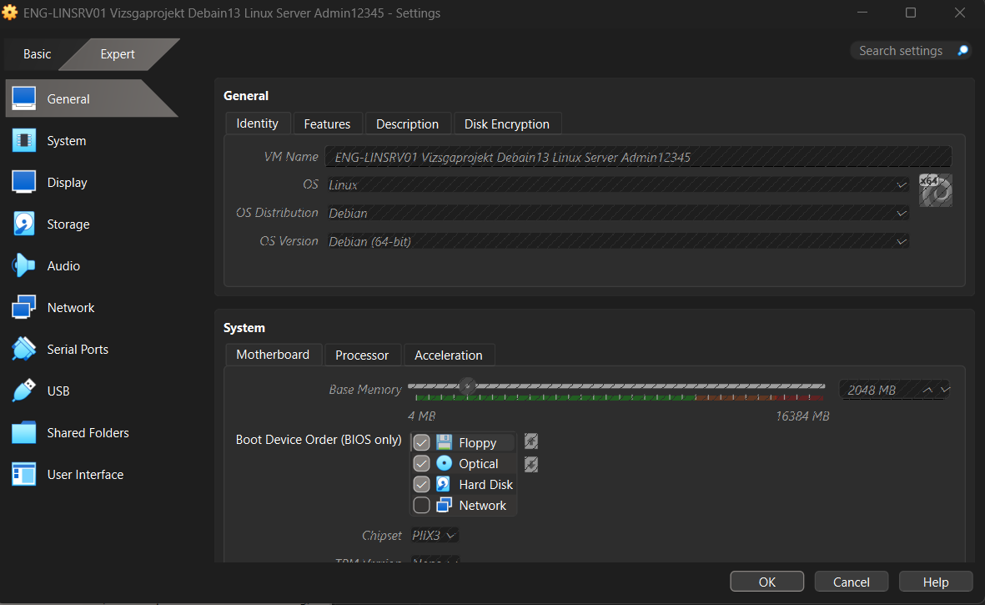
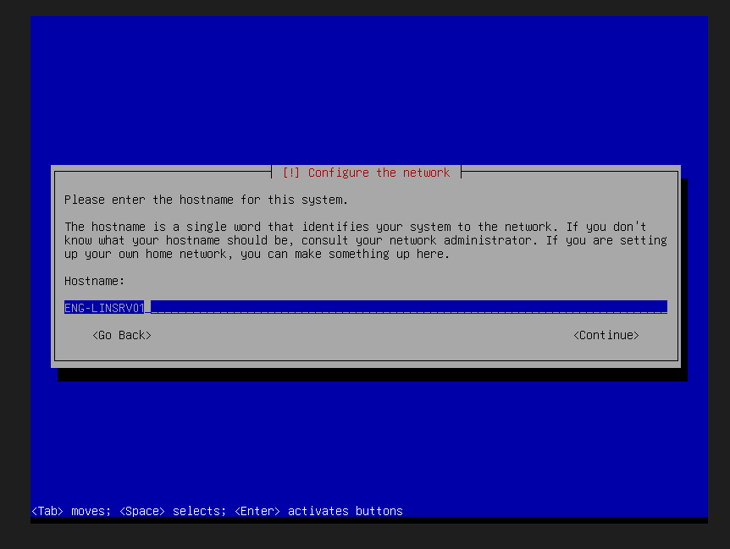
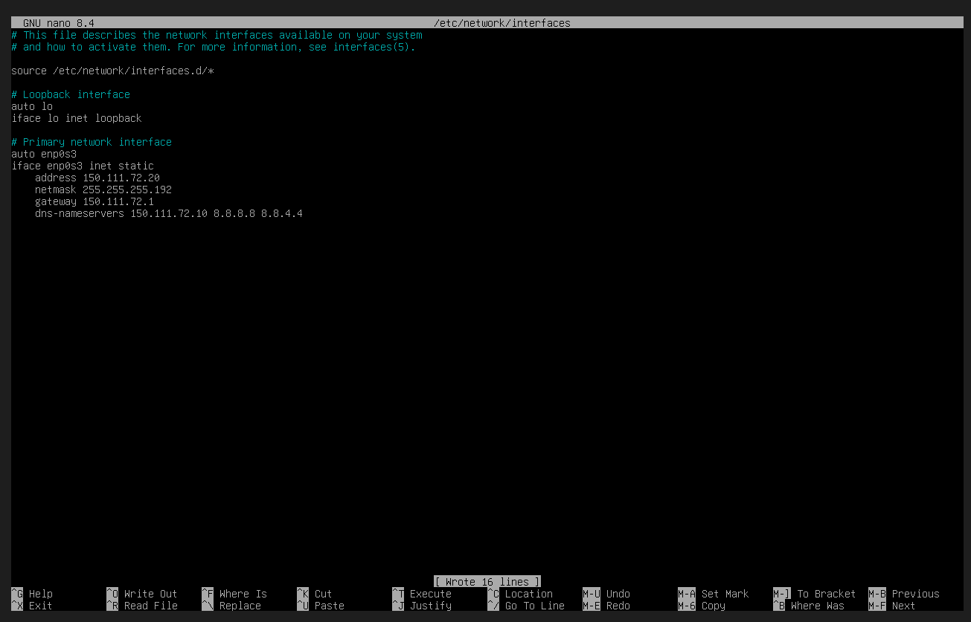

Apache2 Webszerver (HTTP)
Az Apache2-t a Debian Linux rendszeren telepítettünk és konfiguráltuk. A szerver a HTTP 80-as porton fogadja a bejövő kéréseket. A főoldalon (index.html) egy HTML alapú állapot oldal található, amely tartalmazza a szerver nevét, az IP címet és a futó szolgáltatásokat.
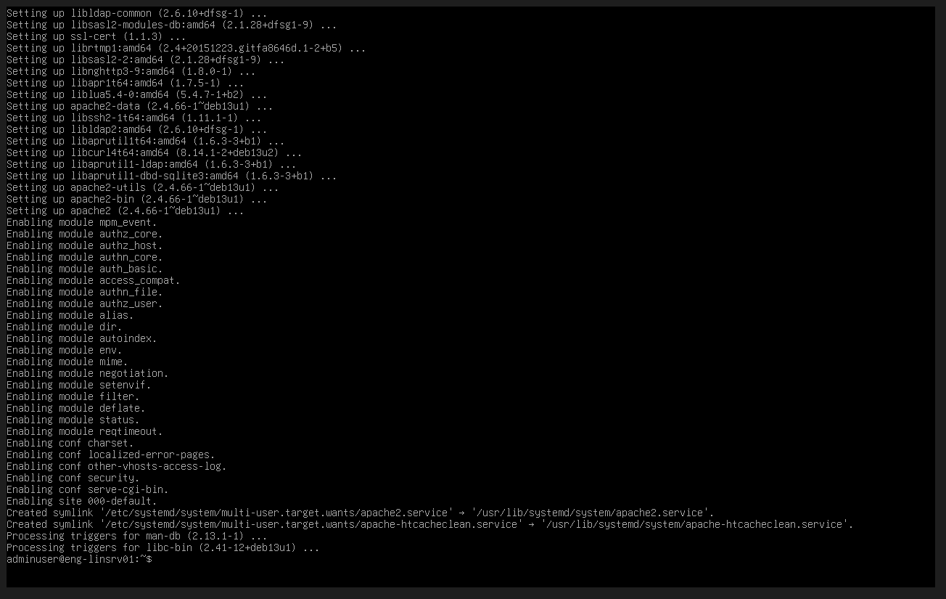
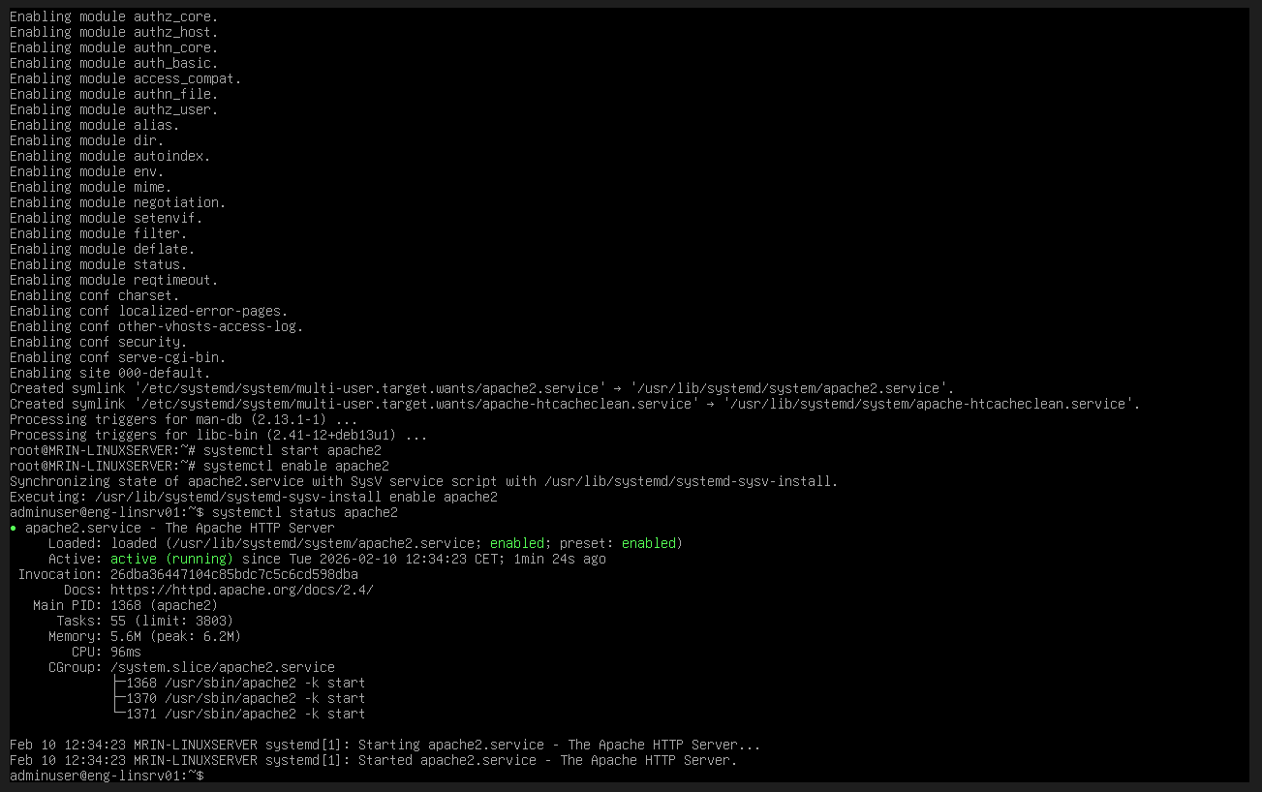
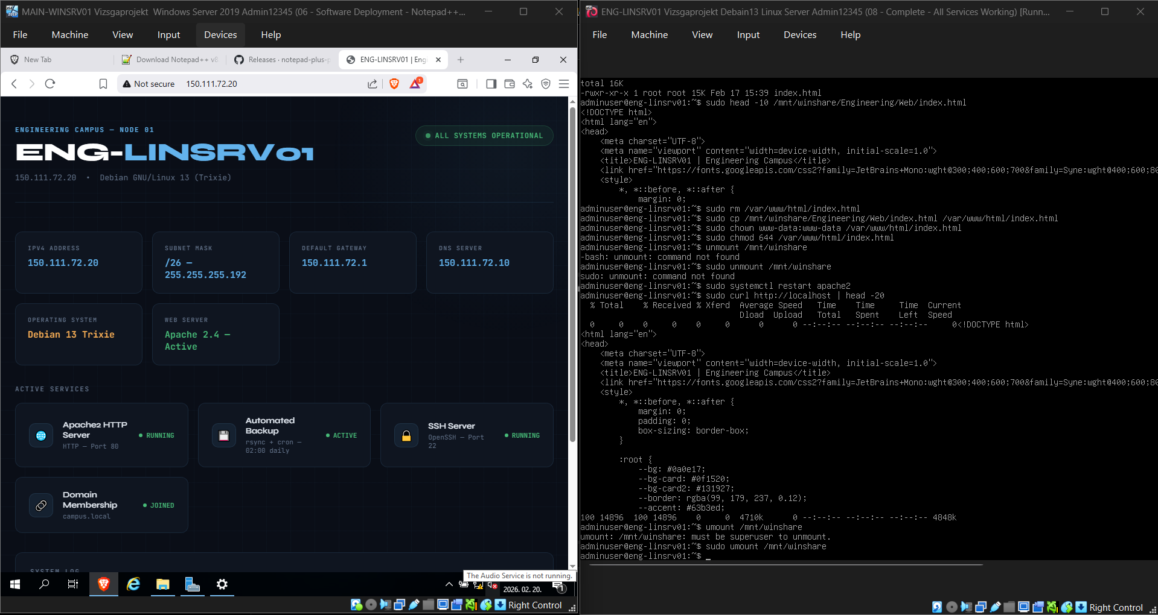

Automatizált mentés (rsync + cron)
Az automatizált mentés az rsync eszközzel valósul meg, amelyet cron job ütemez. Minden nap éjfél után 2 órán (02:00) elindítja az rsync parancsot, amely a /var/www/html mappa tartalmát a /backup/www könyvtárba másolja. A mentés naplófája a /var/log/rsync-backup.log helyen található.
- Cron bejegyzés: 0 2 * * * rsync -avz /var/www/html/ /backup/www/ >> /var/log/rsync-backup.log 2>&1
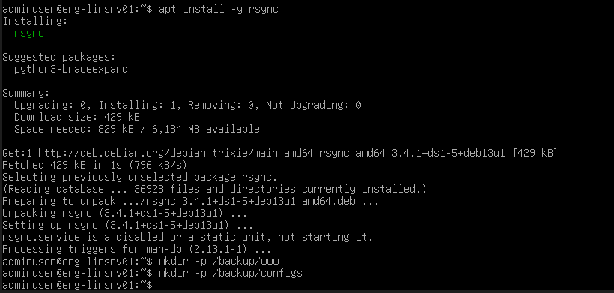
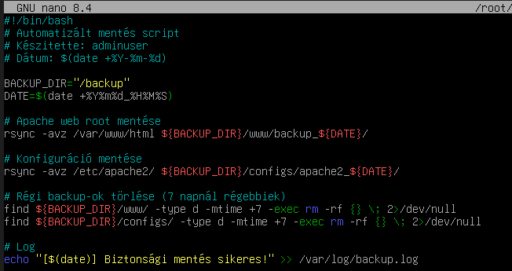
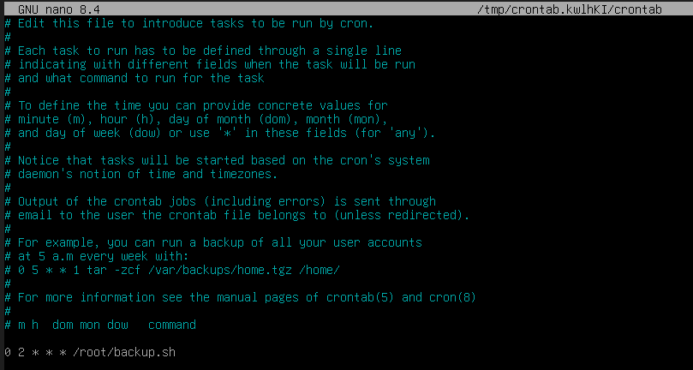

Szerverek közötti kapcsolat
A két virtuális szerver kommunikációját ping teszttel ellenőriztük. Az ENG-LINSRV01 (150.111.72.20) pingelni tudja a MAIN-WINSRV01-et (150.111.72.10) és fordítva, igazolva, hogy a CampusNet NAT Network kommunikáció működik.
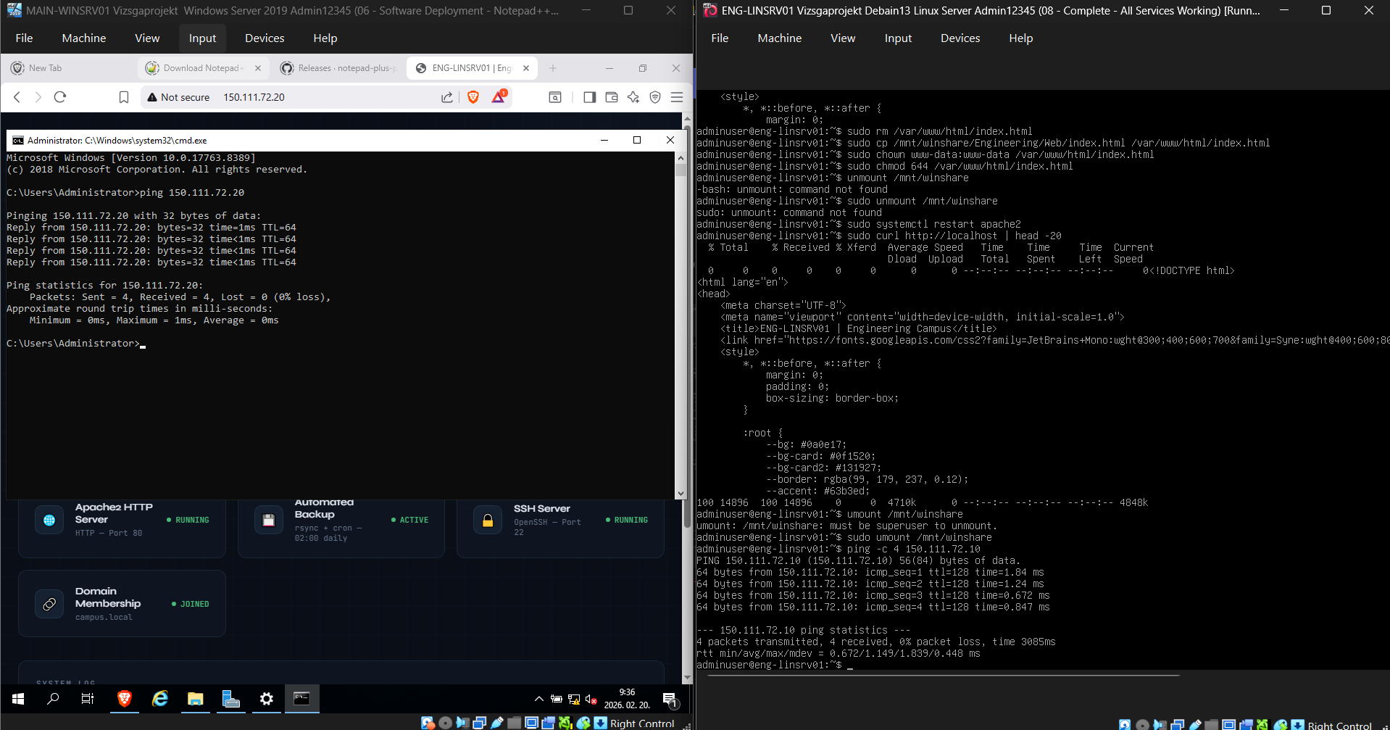

Tesztelés

Packet Tracer hálózat tesztelés
A hálózati tesztelésre létrehoztunk egy tesztkatalógus fájlt Microsoft Excel segítségével, mellyel részletesen végigkövethetőek a tesztelések és eredményeik.
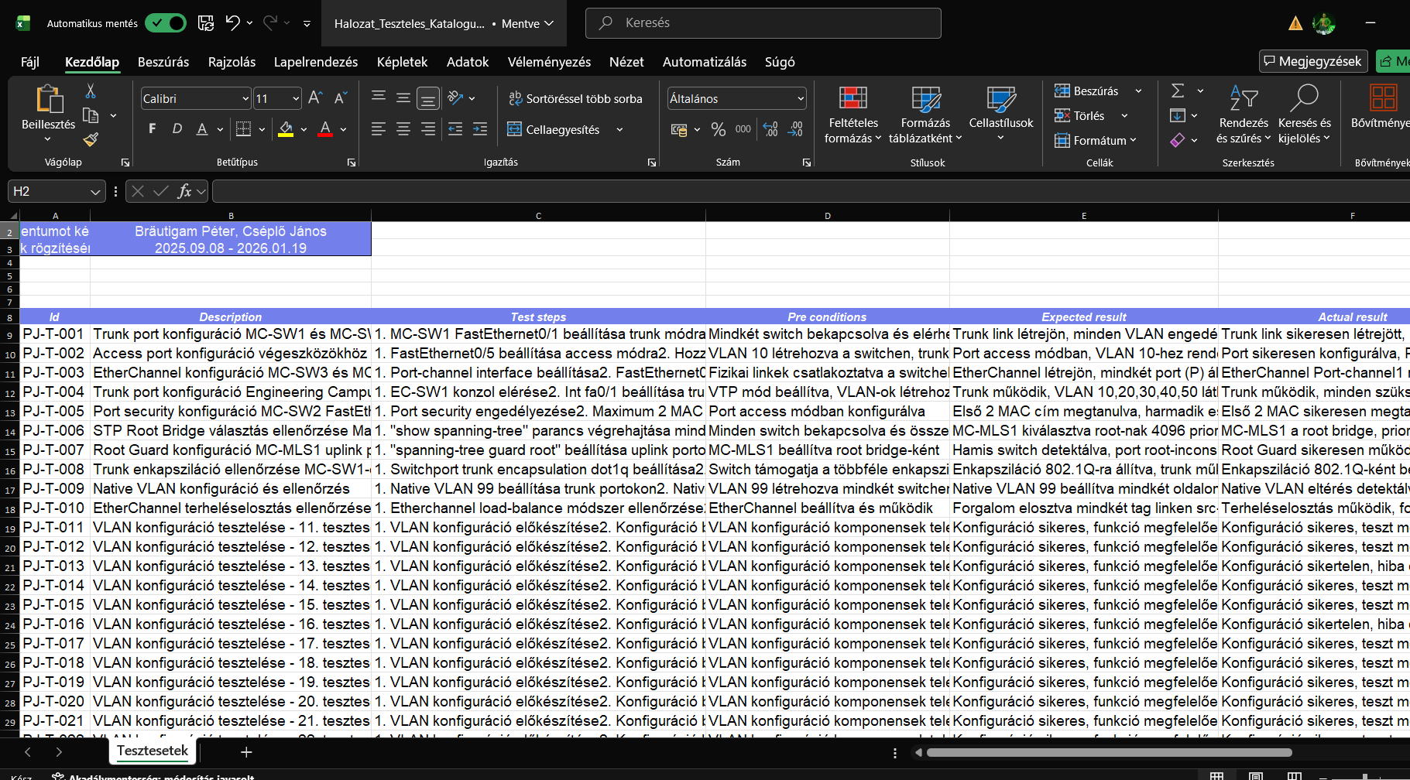

Csapatmunka

Csapat és szerepkörök
A vizsgaremek munkáját két fő között egyenlő arányban osztottuk el, elsődleges szempontjaik egyike is volt az erre való törekvés.

Bräutigam Péter (PM)
- Projekt irányítása, sprintek tervezése, kommunikáció biztosítása, státusz monitorozása.
- Topológia tervezés, IP címzési séma, OSPF és routing konfigurációk, biztonsági beállítások, Packet Tracer konfigurálás.
- MAIN-WINSRV01 telepítése és konfigurálása, Active Directory, DNS, DHCP, File Services, Print Services, GPO szoftvertelepítés.
- Műszaki leírások, projekt célok, hálózat működésének dokumentálása, IP táblázatok.

Cséplő János
- Infrastruktúra tervezés, statikus routing, NAT konfiguráció, wireless hálózat, ASA tűzfal.
- ENG-LINSRV01 telepítése, Debian konfiguráció, Apache2 webszerver, rsync backup script, cron job beállítás.
- Az összeköttetési tesztek tervezése és végrehajtása, tesztkatalógus elkészítése, hibajavítási folyamatok koordinálása.

Összegzés
A vizsgaremek keretein belül sikeresen megterveztünk, konfiguráltunk, teszteltünk és dokumentáltunk egy háromkampuszos egyetemi hálózatot, amely magába foglalja a szimulált összetevőket. (Packet Tracer, VirtualBox)
A Packet Tracer-ben megvalósított hálózat kiemelkedő jellemzői: full-mesh router topológia minden kampuszon belül, dual stack IPv4/IPv6 címzés hierarchikus alhálózatokkal, OSPF/OSPFv3 dinamikus routing és statikus inter-campus útvonalak, VLAN alapú forgalom szegmentáció és ACL-alapú hozzáférésvezérlés, ASA tűzfal és NAT konfiguráció, IPSec Site-to-Site VPN, vezeték nélküli hálózat WPA2-PSK titkosítással.
Úgy gondoljuk a VirtualBox virtuális szerverek az összes vizsgakövetelményt teljesítik: a MAIN-WINSRV01 Windows Server az Active Directory, DNS, DHCP, fájlmegosztás, nyomtatómegosztás és GPO szoftvertelepítés szolgáltatásokat biztosítja, míg az ENG-LINSRV01 Linux szerver az Apache2 webszerver és az automatizált rsync mentés működtetését végzi.
A tesztelés során minden elvárt funkcionalitás helyes működését igazoltuk: a VLAN-ok közötti routing az ACL korlátozásokkal együtt helyesen működik, az inter-campus kommunikáció IPv4-en és IPv6-on is működik, a Windows szerver összes szolgáltatása ellátja a feladatát, a Linux szerver weboldala elérhető és a mentés automatikusan fut.
Ez a projekt nemcsak műszaki tudást, hanem projektmenedzsment készségeket, csapatmunkát és átfogó dokumentációs képességet is fejlesztett. A Scrum keretrendszer alkalmazása struktúrát és kiszámíthatóságot adott a fejlesztési folyamatnak. A vizsgaremek sikeres befejezésével bebizonyítottuk, hogy képesek vagyunk valós környezetben működő, összetett hálózatokat tervezni, konfigurálni, tesztelni és dokumentelni, felkészülten az informatikai rendszer- és alkalmazás-üzemeltető technikus szakma követelményeire.

